HƯỚNG DẪN NNT CÀI ĐẶT EXTENSION CHO TRÌNH DUYỆT CHROME

Sau khi tải và cài đặt bộ cài eSigner 1.0.8_setup.exe thành công tại bước 1 của tài liệu “TL huongdanNNTcaidat_eSigner.docx”. NNT thực hiện tiếp bước 2 cài đặt Google Chrome Extension offline như sau.
Bước 2: Tải hướng dẫn cài đặt Google Chrome Extension
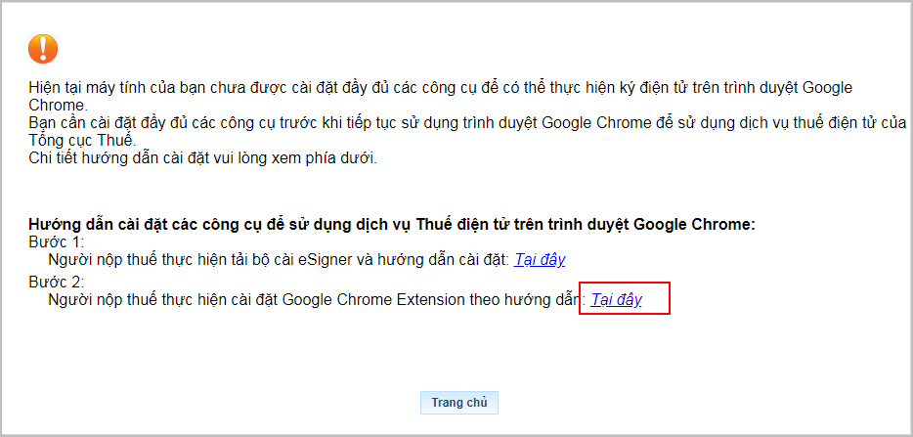
- Click đúp vào tệp eSignerChrome_1.0.8_0 dưới đây:
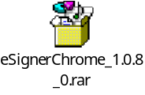
- Sau khi chọn tệp trên sẽ hiển thị thông báo:
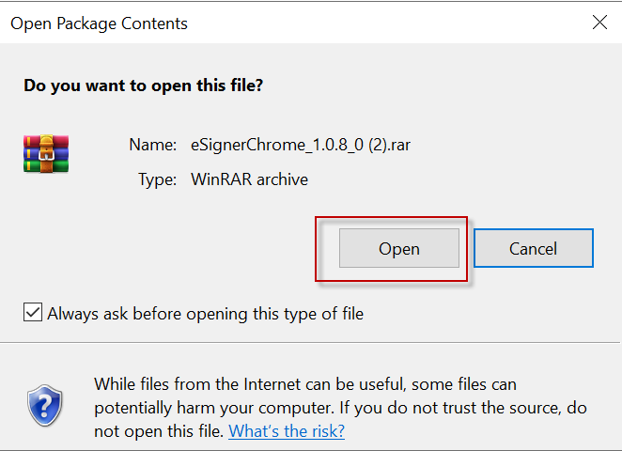

- NNT chọn Open, màn hình giải nén hiển thị:
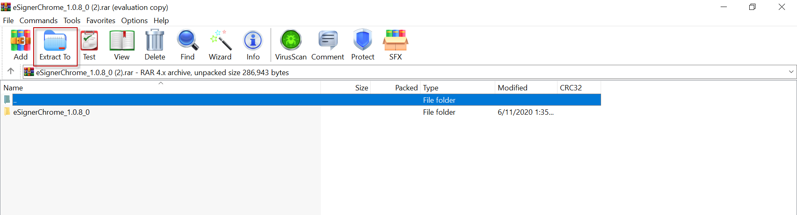
- NNT chọn Extract to và chọn thư mục trên máy trạm để lưu lại:
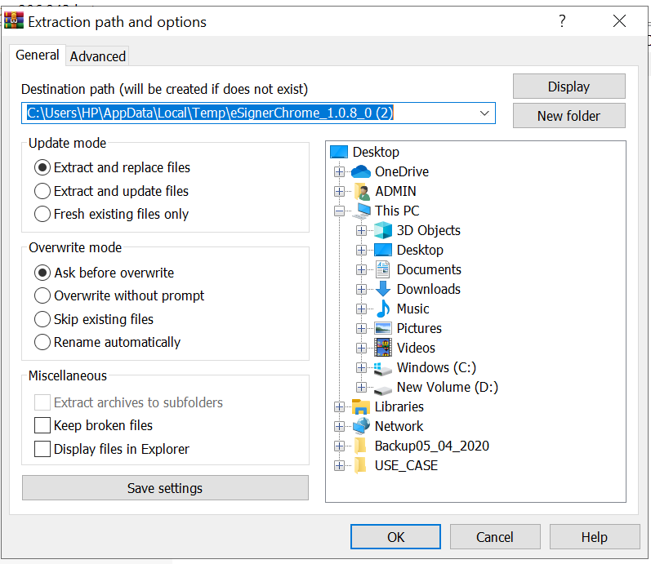
- Mở trình duyệt Google Chrome sau đó chọn vào “Tiện tích mở rộng” theo hình dưới hoặc truy cập trực tiếp chrome theo đường link: chrome://extensions/
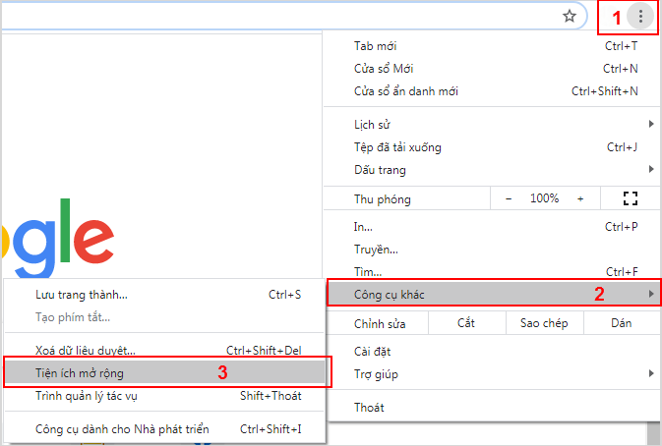
- Bật “Chế độ dành cho nhà phát triển”.
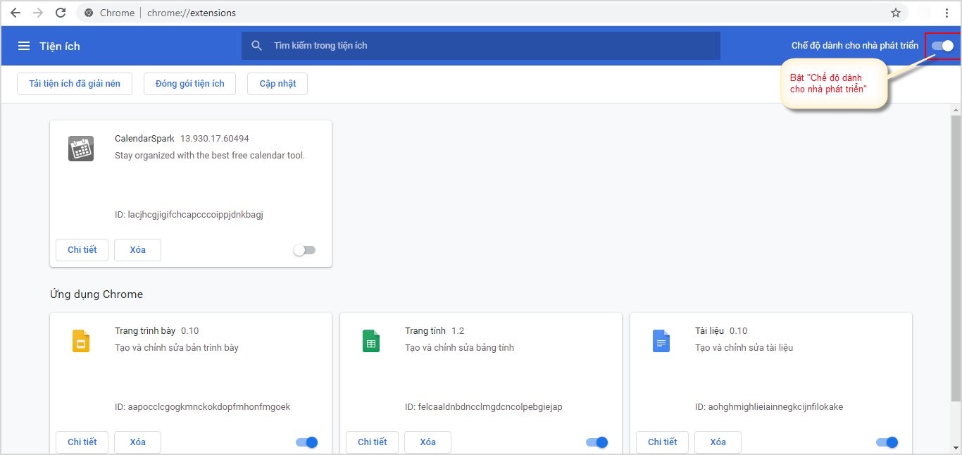
- Import extention vào Google Chrome như sau: chọn thư mục eSignerChrome_1.0.8_0 đã lưu vào máy trạm trước đó.
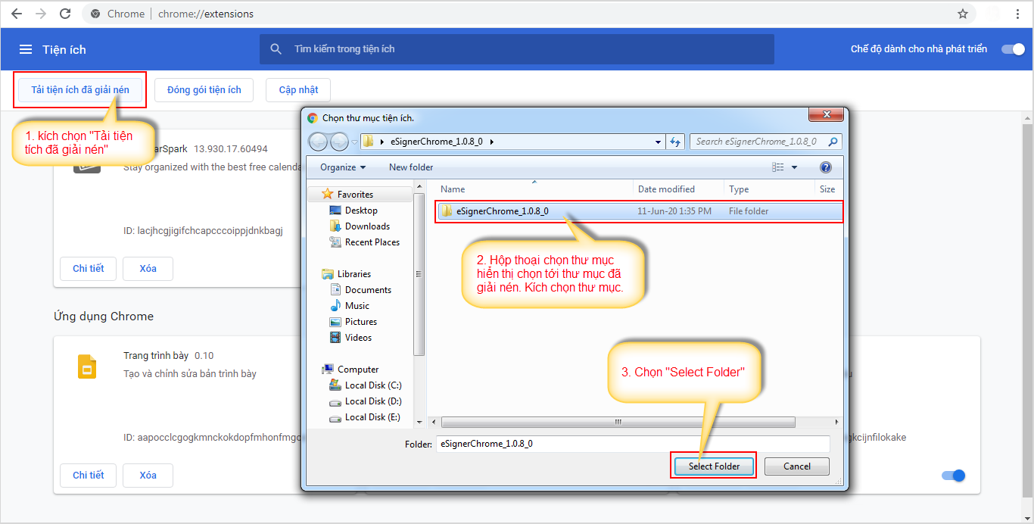
- Sau khi cài đặt Google Chrome Extension thành công màn hình hiển thị.
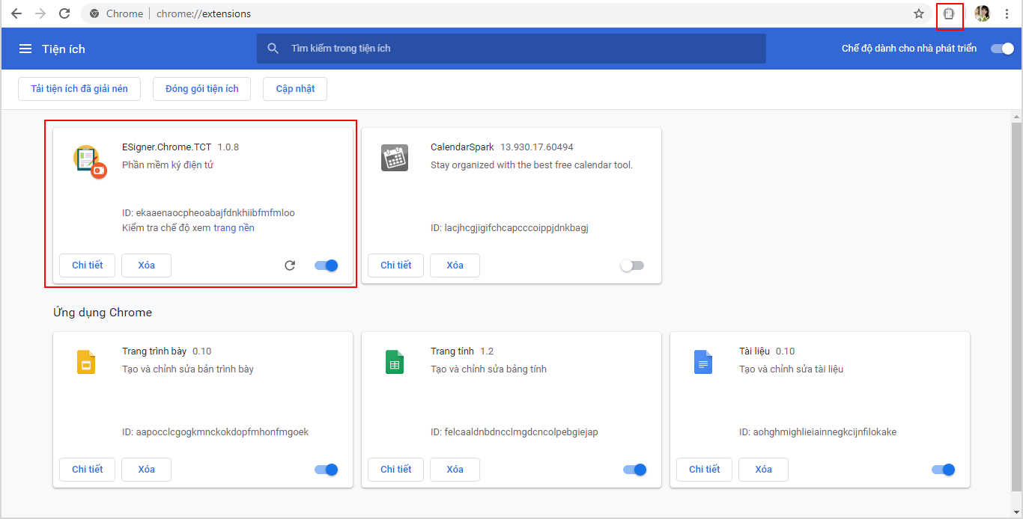

Lưu ý: Sau khi cài đặt thành công. Người nộp thuế khởi động lại trình duyệt Google Chrome và truy cập lại ứng dụng https://thuedientu.gdt.gov.vn.

